Orientación semana seguridad

Objetivo: **OA: Practicar actividades físicas en forma segura, demostrando la adquisición de hábitos de higiene, posturales y de vida saludable.**

**Te invito a observar el siguiente video:** <https://www.youtube.com/watch?time_continue=53&v=ebEYtIe6Y5o&feature=emb_logo>

<https://www.youtube.com/watch?v=LwEsUQJ_auA>

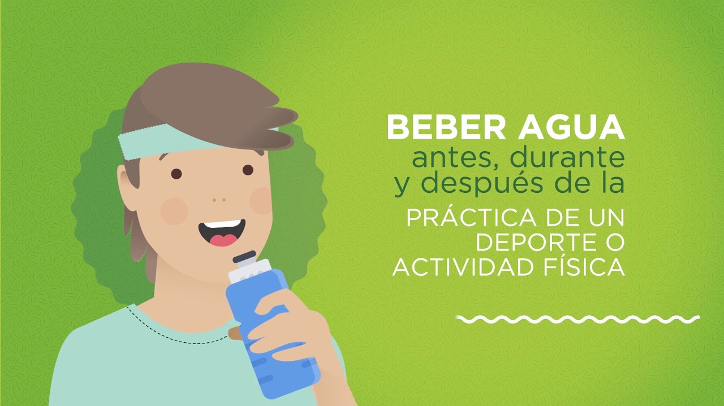

Actividad: Reconocer que el agua es una importante fuente de hidratación para el cuerpo y demuestran comprensión en la importancia de tener un hábito de vida activa como parte de un estilo saludable. Realiza 2 comics demostrando la importancia del agua y otro de tener una vida saludable.

|  |  |  |
| --- | --- | --- |
|  |  |  |
|  |  |  |

|  |  |  |
| --- | --- | --- |
|  |  |  |
|  |  |  |